

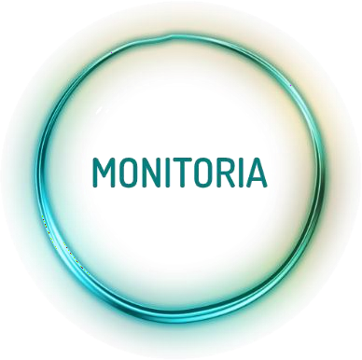

**INTRODUÇÃO À PROGRAMAÇÃO**

# Módulos/Biblioteca Python

**BANCO DE DADOS:**

Python possui diversos módulos que funcionam como drivers para acesso a banco de dados. Esses módulos permitem que um código Python faça consultas diretas ao banco de dados, como se estivesse usando a interface do SGDB. Alguns módulos que podem ser úteis:

* MySQLdb, PyMySQL (MySQL)
* cx_Oracle (Oracle)
* psycopg (PostgresSQL)

Uma forma simples de usar um banco de dados em Python é através do módulo sqlite3. O sqlite é um banco de dados de arquivo, essa característica o permite manuseá-lo sem a presença de SGDB. A criação do banco pode ser feito através de Python ou de algum navegador próprio, como o SQLITE Browser <https://sqlitebrowser.org/> . A utilização do sqlite normalmente é recomendada pela facilidade de uso, mas aplicações que possuam uma maior complexidade devem considerar o desempenho e robustez de SGBDs como MariaDB, PostgresSQL, por exemplo.

Sugestão de Material:

<https://www.devmedia.com.br/como-criar-uma-conexao-em-postgresql-com-python/34079>

<https://medium.com/@mayararysia/python-conex%C3%A3o-com-o-mysql-d919bb596702>

<https://www.youtube.com/watch?v=c43-mTD-8XM>

**INTERFACE GRÁFICA EM PYTHON(GUI) Graphical User Interface:**

Normalmente iniciamos a programar usando a linha de comandos (Command Line Interface - CLI), devido a a facilidade existente nesse tipo de interface. Contudo, estamos num momento da história da computação pessoal em que linha de comando normalmente é visto como algo retrógrado em uma aplicação comercial. Atualmente as interfaces gráficas ou até mesmo interfaces de voz (Voice User Interface - VUI) fazem parte do nosso dia-a-dia.

Python permite que o programador trabalhe com diversos tipos de interface gráfica. Quem é usuário do Linux já deve ter percebido que existem muitas bibliotecas como o GTK, QT, que por exemplo, são utilizadas largamente pelos Gnome e o KDE, respectivamente. Ainda pode-se citar o WX e TK. Cada uma dessas tem seus próprios widgets (botão, label, janela...) e as suas formas de utilização. Em Pyhton, para criar interface gráfica, você pode usar um módulo que facilita o acesso às interfaces gráficas citadas:

* pyside, pyqt (QT)
* tkinter (TK)
* pygtk (GTK)
* WxPython (wx)
* Kivy (interface para aplicativos móveis ou desktop)

Algumas dessas bibliotecas possuem programas que facilitam a construção de interfaces gráficas, cabendo apenas mapear os objetos da interface gráfica no código Python. Exemplos de programas quer facilitam a criação de interface são:

* WxGlade (WX)
* Glade (GTK)
* QTDesigner (QT)

A utilização dessas ferramentas agilizam a criação de um programa com GUI, pois toda a interface pode ser criada simplesmente arrastando e posicionado os widgets. Quando essas ferramentas não são utilizadas, ainda é possível criar os componentes da interface programaticamente (no próprio código Python).

Sugestão de Material:

<https://www.youtube.com/watch?v=w5dHivfLQT8>

<https://www.youtube.com/watch?v=8Abo61DxEi0>

<https://www.youtube.com/watch?v=kSQDp20eeqE>

<https://www.devmedia.com.br/tkinter-interfaces-graficas-em-python/33956>

**DESENVOLVIMENTO DE JOGOS:**

A principal biblioteca para desenvolvimento de jogos com Python é a pygame. Essa biblioteca permite criar jogos 2D de maneira simples, com apenas algumas linhas de códigos é possível fazer um jogo controlado por joystick, com trilha sonora e personagens definidos através de sprites. Abaixo são apresentadas algumas imagens de jogos criados com pygame:

Sugestão de Material:

[PythonGameLibraries - Python Wiki](https://wiki.python.org/moin/PythonGameLibraries)

[Criando um Snake do Zero com PyGame em 5 Minutos (ou mais) - YouTube](https://www.youtube.com/watch?v=H4TXHI9BRCQ)